**Otimizar o treinamento de modelo no Azure Machine Learning**

Executando Script de Treinamento

Introdução

1. Executar um script de treinamento como um trabalho de comando no Azure Machine Learning
2. Monitoramento do treinamento de modelos com MLflow
3. Realização de ajuste de hiper parâmetros com o Azure ML
4. Execução de Pipelines no Azure Machine Learning.

Configurar um trabalho de comando

1. Executar um script de treinamento como um trabalho de comando no Azure Machine Learning

Converter um notebook em um script

* Os notebooks são ideais para exploração e desenvolvimento
* 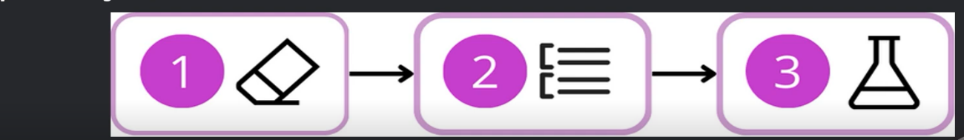Os scripts são ideais para teste e automação no ambiente de produção

Para criar um script pronto para produção, o seguinte é necessário:

1. Remover códigos não essenciais.
2. Refatorar o código em funções.
3. Testar o script (no terminal).

Configurar um trabalho de comando

* 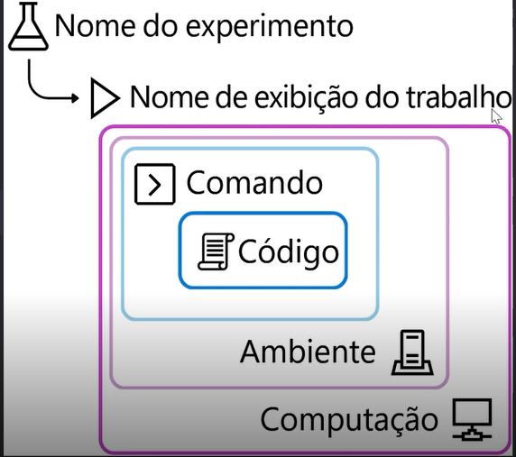Quando você tem um **script** que deseja executar você pode executá-lo como um trabalho de **comando.**
* Configure o trabalho de comando especificando os parâmetros de trabalho necessários e envie o trabalho para o workspace do Azure Machine Learning para executar o script.

Usar parâmetros em um trabalho de comando

Para executar um script com entradas diferentes, use os **parâmetros:**

* Importe a biblioteca **argparse** no script.
* Use o método ArgumentParser() para definir argumentos para parâmetros.
* Especifique os parâmetros no script, inclua nome, tipo e valor padrão.
* Ao executar o script, especifique o valor para os parâmetros definidos que você deseja que o script use essa execução específica.
* python train.py*--*training\_data diabetes.csv*--*reg\_rate0.01"

**Materiais de Apoio**

Os materiais complementares e de apoio que oferecemos têm como objetivo fornecer informações para facilitar e enriquecer a sua jornada de aprendizado no curso "**Execução de Scripts no Azure Machine Learning**". Aqui você encontrará links úteis, como slides, repositórios e páginas oficiais, além de dicas sobre como se destacar na DIO e no mercado de trabalho 😉

**Recursos Adicionais**

Durante este conteúdo, compreendemos os fundamentos da engenharia de prompts. Para ajudá-lo a aprofundar o conhecimento, disponibilizamos a seguir o material complementar contendo os conteúdos e links apresentados no curso:

* **Slide**: [Módulo 4 - Otimizar o Treinamento de Modelo no Azure Machine Learning.pptx](https://hermes.dio.me/files/assets/b373d8c6-7875-4d98-8d43-a6690138687b.pptx)

**Dicas e Links Úteis**

Para se desenvolver ainda mais e se destacar na DIO e no mercado de trabalho, sugerimos os seguintes recursos:

* **Artigos e Fórum da DIO**: Compartilhe seus conhecimentos e dúvidas através dos [artigos](https://web.dio.me/articles) (visíveis globalmente na plataforma da DIO) e nos fóruns específicos para cada experiência educacional, como nossos Bootcamps.
* **Rooms**: Participe do *Rooms*, uma ferramenta de bate-papo em tempo real onde você pode interagir com outros participantes dos nossos Bootcamps, compartilhando dúvidas, dicas e snippets de código.
* **Exploração na Web**: Utilize motores de busca para aprofundar seu conhecimento sobre temas específicos. Páginas como o [StackOverflow](https://stackoverflow.com/" \o "https://stackoverflow.com/" \t "_blank) são recursos valiosos para encontrar soluções e expandir seu entendimento.

Com esses materiais complementares, você estará bem equipado para explorar todo o potencial e se destacar em suas iniciativas. Continue aproveitando as oportunidades de aprendizado, e não hesite em buscar mais conhecimento e compartilhar suas descobertas com a comunidade!

